Perancangan dan Pengembangan Dashboard Sistem Informasi Jenis Peyakit Menular di Wilayah Provinsi DKI Jakarta

Nauval Yusuf Retsigam S (221910951, 3SD2)

Dosen Pembimbing : Farid Ridho MT

**Abstrak**

Kegiatan dan kebutuhan manusia di era digitalisasi saat ini semakin kompleks. Data dan informasi seperti jenis penyakit menular mudah didapatkan di internet sesuai dengan wilayah yang diinginkan. Tetapi untuk mendapatkan informasi secara ringkas perlu dilakukan pengolahan terlebih dahulu, sehingga diperlukan penunjang untuk mempermudah penyajian infirmasi tersebut. Dashboard merupaka solusi terhadap kebutuhan tersebut. Tujuan dari penelitian tersebut adalah merancang dan mengembang dashboard system informasi mengenai jenis penyakit menular di wilayah DKI Jakarta, dengan bantuan software Excel dan Tableau yang berguna untuk pengolahan data, visualisasi dan perancangan dashboard didapatkan hasil dashboard yang ditelah dirancang dan dikembangkan dapat digunakan oleh masyarakat dan pemerintah untuk melihat informasi yang dibutuhkan terkait jumlah kasus dan jenis penyakit di wilayah DKI Jakarta.

**Kata Kunci**— penyakit, visualisasi , dashboard, dki jakarta

1. Latar Belakang

Kegiatan dan kebutuhan manusia di era digitalisasi saat ini semakin kompleks. Kemudahan, kecepatan dan ketepatan dalam memperoleh informasi menjadi prioritas utama di segala bidang. Selain itu, informasi juga diharapkan dapat disajikan secara ringkas dengan visualisasi yang menarik [1].

Data dan informasi terkait penyakit menular yang terdapat di Provinsi DKI Jakarta masih bersifat seperti pada umumnya yaitu berupa dataset yang disediakan di sebuah website dan belum diringkas dengan visualisasi yang menarik. Tentunya untuk mendapatkan informasi tersebut secara ringkas perlu melakukan pengolahan terlebih dahulu karena banyaknya jumlah data mempersulit dalam memperoleh informasi yang berguna dan sesuai dengan kebutuhan. Oleh karena itu, diperlukan penunjang untuk mempermudah penyajian informasi tersebut [2].

Dashboard merupakan solusi terhadap kebutuhan tersebut. Dashboard merupakan visualisasi penyajian informasi yang mudah dipahami dan membantu dalam pengambilan keputusan [3].

Dashboard Sistem Informasi Penyakit Menular mampu membantu menyajikan data dan informasi yang dibutuhkan secara praktis dan lebih mudah dimengerti dalam bentuk visual seperti grafik, yang dapat diakses kapan saja melalui internet. Sehingga Pemerintah dan Masyarakat dapat terbantu dalam memperoleh informasi penyakit menular di setiap daerah DKI Jakarta yang ada.

1. Tujuan Penelitian

Tujuan penelitian ini adalah untuk merancang dan mengembangkan dashboard sistem informasi mengenai jenis penyakit menular di wilayah Provinsi DKI Jakarta.

1. Penelitian Terkait

Berikut ini adalah uraian hasil penelitian sebelumnya yang berkaitan dengan topik penelitian yang disajikan dalam bentuk tabel perbandingan literatur pada Tabel I.

TABEL I

TABEL LITERATUR

|  |  |  |  |  |  |
| --- | --- | --- | --- | --- | --- |
| *No* | *Judul* | *Penulis, Publikasi* | *Tujuan* | *Metode* | *Sumber Data* |
| 1 | Pengembangan Dashboard Sistem Informasi Untuk  Monitoring Penyebaran COVID-19 di Jakarta Barat | Rudy Ariyanto, Salies Aprilianto, dan Reinaldo Hardana, Seminar Informatika Aplikatif Polinema (SIAP) – 2021. ISSN : 2460-1160 | Menganalisa dan memprediksi penyebaran kasus COVID-19 dalam mendukung Polres Metro Jakarta Barat untuk melakukan kebijakan publik maupun intervensi untuk mengurangi penyebaran COVID-19 di Jakarta Barat | Kualitatif | Database penyebaran COVID-19 di Jakarta Barat yang diperoleh dari Polres Metro Jakarta Barat |
| 2 | Pengembangan Dashboard Sistem Informasi  Manajemen Perkuliahan (Studi Kasus: Fakultas  Teknologi Industri Universitas Islam Indonesia) | Hikmah Muliandari dan Hari Setiaji. Jurnal AUTOMATA : DISEMINASI TUGAS AKHIR MAHASISWA vol. 2 no. 2 , Jun 2021. | Membantu FTI UII dalam mendapatkan informasi-informasi signifikan terkait presensi, nilai kinerja mengajar dosen, surat tugas, dan surat permohonan menurunkan uang sebagai penunjang data dari sistem informasi manajemen yang sebelumnya telah diterapkan | Metode PureShare dan menggunakan konsep Drill Down dalam pembangunan dashboard | Hasil pengumpulan data dengan melakukan studi pustaka dan review data SIM Presensi, SIM NKMD, SIM Surat Tugas, dan SIM SPMU FTI UII |
| 3 | Dashboard Pemetaan Penyakit Sosial di Provinsi Sulawesi Utara | Cikel H. H. Sumigar, Yaulie D. Y. Rindengan, dan Benefit S. Narasiang | Bertujuan untuk mengatasi masalah seperti data dalam bentuk kertas, memerlukan ruang yang besar untuk penyimpanannya | Metode penelitian waterfall, dengan desain antarmuka menggunakan bootstrap dan tampilan peta menggunakan google map api | Hasil tinjauan lapangan di Kantor Gubernur Sulawesi Utara, Kantor Badan Narkotika Nasional Provinsi Sulawesi Utara, Kantor Dinas Sosial Provinsi Sulawesi Utara, Kantor Kepolisian Daerah Provinsi Sulawesi Utara dan Polres jajaran yang ada dan studi literatur |
| 4 | Pengembangan Dashboard Untuk Monitoring Sistem Informasi Manajemen Presensi (Studi Kasus di Fakultas Teknologi Industri Universitas Islam Indonesia) | Indah Utami Ilyas dan Hari Setiaji. AUTOMATA : DISEMINASI TUGAS AKHIR MAHASISWA vol. 2 no. 1 , Jan 2021 | menghasilkan sebuah dashboard monitoring yang digunakan untuk menyajikan informasi secara visual agar lebih menarik dan mudah dipahami | Metode pureshare | Database SIM Presensi FTI UII periode 2019/2020 semester genap |

Bagian ini berisi uraian hasil penelitian sebelumnya yang berkaitan serta uraian relevansinya dengan topik skripsi. Gunakan tata cara sitasi yang benar tanpa potensi plagiat dengan cara kutipan langsung atau parafrase. Lihat Bagian X untuk tata cara penulisan referensi dan sitasi. Anda dapat juga menyertakan peta literatur (*literature map*) yang mengelompokkan literatur sesuai subtopik atau kata kunci penelitian sebagaimana contoh pada Gambar 1.

1. Metode Penelitian

Pada metode penelitian ini terdapat beberapa tahapan yang dilakukan diantaranya pengumpulan data, pengolahan data dengan menggunakan excel dan pembuatan dashboard dengan menggunakan tableau. Langkah-langkah tersebut dapat dilihat melalui flowchart pada gambar 1.

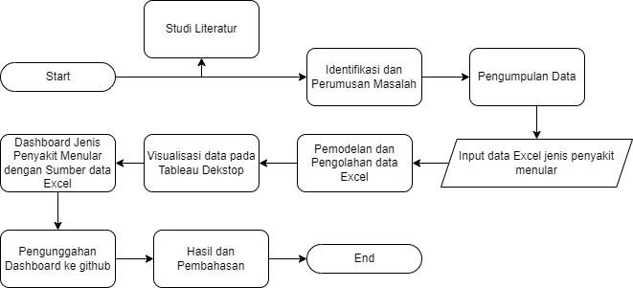

Gambar 1. Flowchart Pembuatan Dashboard

* 1. Pengumpulan dan Pengolahan data

Data yang digunakan dalam penelitian ini adalah data jumlah kasus penyakit menular menurut jenis penyakit DKI Jakarta pada tahun 2017 – 2020 yang diperoleh dari website Jakarta Open Data.

Data yang diperoleh terdapat 4 file , dimana masing-masing file itu memiliki periode tahun yang berbeda, sehingga file data tersebut di compile agar menjadi 1 file , kemudian melakukan pemodelan data untuk melakukan visualisasi data.

* 1. Visualisasi data

Setelah melakukan pengolahan dan pemodelan data, proses selanjutnya membuat visualisasi data pada database dengan menggunakan bantuan software Tableau Desktop. Langkah awal setelah software tersebut dibuka adalah pemilihan data source, kemudian membuat visualisasi sesuai dengan list dan kebutuhan.Visualisasi tersebut nantinya akan digunakan sebagai rancangan dashboard.

* 1. Percancangan Dashboard

Mendesain dan merancang dashboard dengan menggunakan software Tableau Public berdasarkan visualisasi yang telah dibuat. Kemudian menyesuaikan visualisasi tersebut sesuai dengan desain dashboard yang telah ditentukan, seperti mengatur interaktif, warna, ukuran dan lainnya.

1. Hasil dan Pembahasan

Tahap awal dari penelitian ini adalaah identifikasi dan perumusan masalah yang akan dijadikan sebagai objek penelitian. Perumusan masalah dilakukan dengan menggunakan metode studi literature, masalah yang ditemukan dari hasil studi literature yaitu jumlah kasus jenis penyakit menular di wilayah DKI Jakarta. Selanjutnya, pengumpulan data dilakukan dengan mencari dataset yang tersedia di internet.

Kemudian menginput dataset tersebut dan melakukan pengolahan serta pemodelan data yang sesuai berdasarkan kebutuhan yang visualisasi. Selanjutnya pembuatan visualisasi yang dibutuhkan untuk perancangan dashboard, berikut hasil visualisasi yang digunakan untuk perancangan dashboard.

* 1. *7 Highest Number of Infectious Disease Cases in DKI Jakarta*

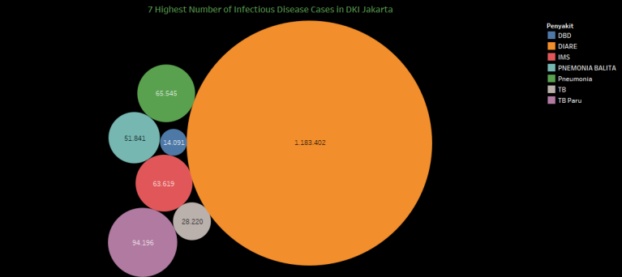

Gambar 2. *Bar Chart*  7 Highest Number of Infectious Disease Cases in DKI Jakarta

Visualisasi data yang pertama dapat dilihat pada gambar 2, dengan jenis visualisasi yang digunakan adalah *bubble chart* ditambah dengan color legend di sisi kanan sebagai keterangan untuk *bubble chart.* Visualisasi tersebut bertujuan untuk menampilkan informasi mengenai 7 jumlah kasus penyakit menular tertinggi di DKI Jakarta.

* 1. The Evolution of Disease Types by Region

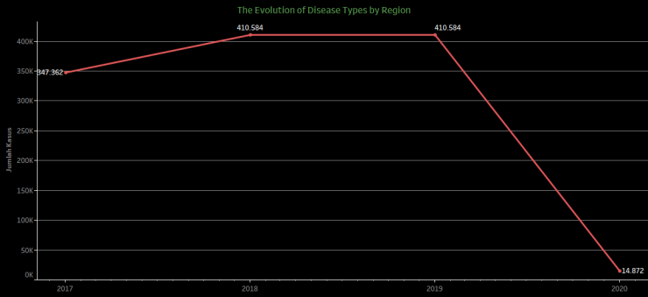

Gambar 3. Chart The Evolution of Disease Types by Region

Selanjutnya untuk visualisasi data yang kedua dapat dilihat pada gambar 3, dengan jenis visualisasi yang digunakan yaitu *line chart*  , hal ini dikarenakan jenis data yang digunakan yaitu data runtun waktu ( *time series* ). Dimana waktu yang digunakan yaitu tahun , dari tahun 2017-2020. Visualisasi tersebut bertujuan untuk melihat dan mengetahui informasi mengenai evolusi jumlah penyakit berdasarkan wilayah di DKI Jakarta.

* 1. Proportion of Types of Infectious Diseases by Region in DKI Jakarta

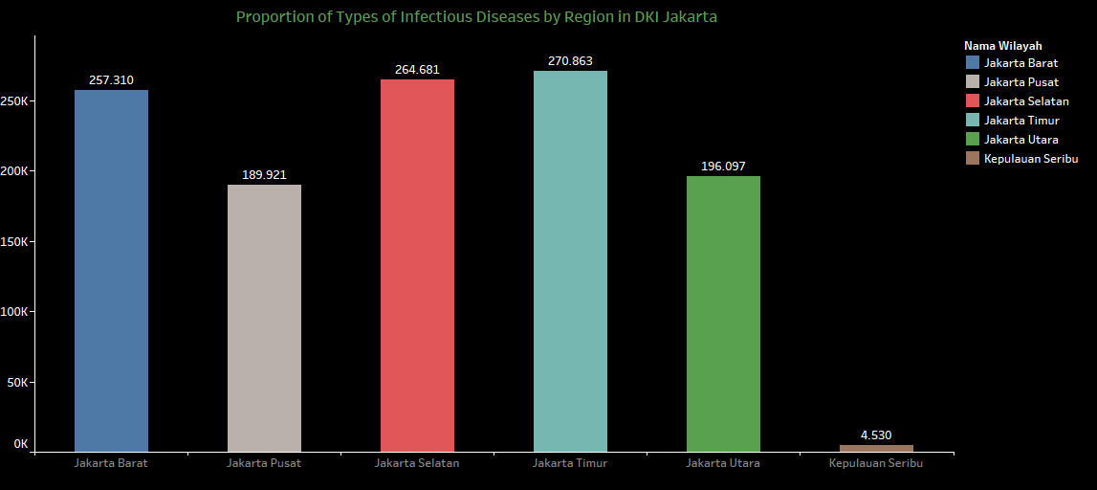

Gambar 4. Chart Proportion of Type of Infectious Diaseases by Region in DKI Jakarta

Kemudian untuk visualisasi data yang ketiga dapat dilihat pada gambar 4, dengan jenis visualisasi yang digunakan yaitu *bar chart*  , hal ini ingin membandingkan nilai antar beberapa kategori untuk menunjukkan nilai terkecil dan terbesar dari suatu data. Visualisasi tersebut bertujuan untuk melihat dan membandingkan proporsi jenis penyakit menular berdasarkan region di DKI Jakarta.

* 1. Proportion of Types of Infectious Diseases by Year and Region

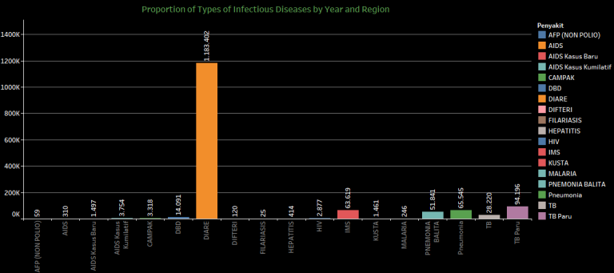 Gambar 5. Chart Proportion of Types of Infectious Diasese by Region and Year

Dan untuk visualisasi data yang keempat dapat dilihat pada gambar 5, dengan jenis visualisasi yang digunakan yaitu *bar chart*  , hal ini ingin membandingkan nilai antar beberapa kategori untuk menunjukkan nilai terkecil dan terbesar dari suatu data. Visualisasi tersebut bertujuan untuk melihat dan membandingkan proporsi jenis penyakit menular berdasarkan region dan tahun di DKI Jakarta.

Untuk semua visualisasi menggunakan format warna dan tulisan yang sama. Seperti warna latar belakang yaitu warna hitam dan *font* tulisan yaitu tableau light dengan *size* sebesar 12px dan warna chart yang digunakan yaitu Automatic dan Tableau 10.

* 1. Perancangan Dashboard

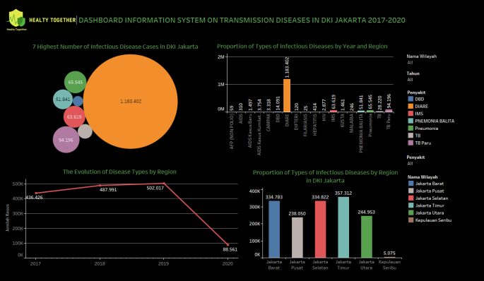

Gambar 6. Dashboard Sistem Informasi

Setelah melakukan visualisasi, hasil visualisasi tersebut dilanjutkan untuk perancangan dashboard system informasi. Dapat dilihat pada gambar 6, perancangan dashboard terdiri dari 4 visualisasi ditambah dengan keterangan seperti color legend. Pada dashboard tersebut memiliki beberapa format seperti warna background hitam , font style title nya yaitu tableau book dengan ukuran 15 dan font color nya yaitu hijau. Dan terdapat juga filter yang berguna untuk membuat dashboard tersebut menjadi lebih interaktir. Berikut filter yang tersedia.

1. Filter Nama Wilayah

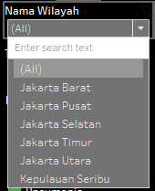

Gambar 7. Filter Nama Wilayah

Filter tersebut digunakan pada chart yang terdapat pada gambar 2 , 3 dan 5. Dimana filter tersebut berisi wilayah yang terdapat pada Provinsi DKI Jakarta, yaitu Jakarta Barat, Jakarta Utara, Jakarta Timur, Jakarta Pusat, Jakarta Selatan dan Kepulauan Seribu. Sehingga chart pada gambar 2, 3 dan 5 dapat di filter berdasarkan nama kota di Provinsi DKI Jakarta.

1. Filter Tahun

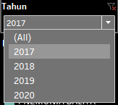

Gambar 8. Filter Tahun

Kemudian untuk filter tahun, filter tersebut digunakan pada chart yang terdapat pada gambar 5. Dengan pilihan yang disediakan filter yaitu tahun 2017,2018,2019 dan 2020 atau semua tahun. Sehingga chart tersebut dapat menampilkan chart sesuai tahun yang dipilih.

1. Filter Jenis Penyakit

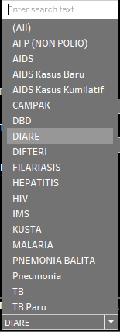

Gambar 9. Filter Jenis Penyakit

Selanjutnya untuk filter jenis penyakit, filter tersebut digunakan pada chart yang terdapat pada gambar 2,3, dan 4. Dengan pilihan yang disediakan chart yaitu 18 jenis penyakit menular seperti diare, TB Paru, pneumonia, kusta, malaria dan seterusnya. Sehingga chart tersebut dapat menampilkan informasi yang sesuai dengan filter yang dipilih.

Filter-filter tersebut telah dilakukan penyesuaian agar 1 filter dapat berfungsi untuk beberapa chart dan beberapa filter dapat dikombinasikan untuk menampilkan informasi pada chart yang diinginkan. Dpat dilihat pada gambar 10 berikut.

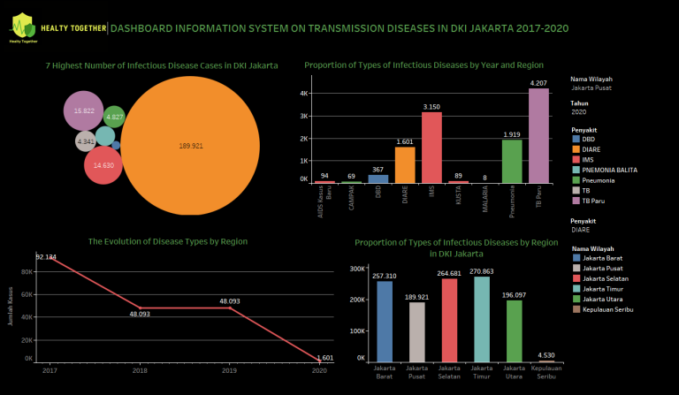

Gambar 10. Dashboard Sistem Informasi Hasil Beberapa Filter

1. Penutup
   1. Kesimpulan

Berdasarkan hasil dan pembahasan yang telah dijelaskan pada bab V dapat diambil kesimpulan sebagai berikut.

1. Dashboard berhasil menyediakan visualisasi data mengenai informasi jenis penyakit menular di DKI Jakarta dengan berbagai jenis filter yang disediakan,
2. Dashboard dapat memafasilitasi masyarakat dan pemerintah untuk mendapatkan dan mengetahui informasi-informasi jenis penyakit menular di DKI Jakarta.
   1. Saran

Pada pengembangan dashboard tersebut masih terdapat kekurangan yang dapat diperbaiki untuk kedepannya. Berikut merupakan saran agar sistem pada dashboard dapat ditingkatkan yaitu dikembangkannya sebuah website yang dapat mengunggah data secara langsung ke dalam database, sehingga data tidak harus menggunakan aplikasi pihak ketiga, serta dapat mengakses dashboard dari Tableau Online di website tersebut.

Daftar Pustaka

1. Sumigar Cikel H. H., Rindengan Yaulie D. Y., and Narasiang Benefit S. *Dashboard* Pemetaan Penyakit Sosial di Provinsi Sulawesi Utara. Jurnal Teknik Informatika vol.15 no. 3 Juli – September 2020, hal. 199-208.
2. Muliandari Hikmah and Hari Setiaji. Pengembangan *Dashboard* Sistem Informasi Manajemen Perkuliahan ( Studi Kasus : Fakultas Teknologi Industri Universiras Islam Indonesia ). Jurnal AUTOMATA : DISEMINASI TUGAS AKHIR MAHASISWA vol. 2 no. 2 , Jun 2021.
3. I. U. Ilyas, “Pengembangan Dashboard Untuk Monitoring Sistem Informasi Manajemen Presensi ( Studi Kasus di Fakultas Teknologi Industri Universitas Islam Indonesia )”.
4. Ariyanto Rudi, Salies Apriliyanto dan Reinaldo Hardana. Pengembangan Dashboard Sistem Informasi Untuk Monitoring Penyebaran COVID-19 di Jakarta Barat. Seminar Informatika Aplikatif Polinema (SIAP). 2021. ISSN : 2460-1160/